Scheda prodotto

PRO ANIMAL
PETS

6mm

USO:
Lettiera assorbente per animali domestici. Composta da segatura di pino selezionata, proposta sotto forma di granuli. Substrato per gatti, conigli, cavie, criceti, furetti, cincillà, ratti, topi.

CARATTERISTICHE DEL PRODOTTO:
Naturale al 100% – prodotto da segatura di pino pulita e asciutta

Neutralizza gli odori e assorbe l'ammoniaca

Efficiente - assorbe efficacemente i liquidi, aumentandone il volume - fino al 400% Igienica e biodegradabile - la lettiera usata può essere compostata
Previene l’intertrigine

Sicura - ipoallergenica - priva di polvere, batteri, funghi e muffe

Economica e facile da usare: sostituiamo solo la parte ammassata della lettiera

MODALITÀ DI IMBALLAGGIO:

Sacco 15 kg
Sul pallet 1000 mm x 1200 mm
65 sacchi – 975 kg
Sacchi BIG BAG
peso da 1000 kg
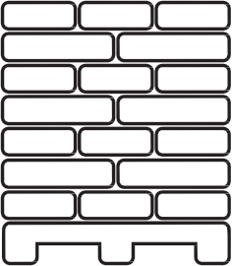
Il pellet nei BIG BAG su richiesta del cliente può essere sistemato sui pallet 1000 mm x 1200 mm
Trasporto sfuso
fino a 24 tonnellate

Ribaltabile

Pianale mobile e telone

Cisterna

STOCCAGGIO:
Conservare in ambienti coperti e ventilati, su una superficie pavimentata come cemento, pietre per lastricati. Immagazzinare il pellet nei sacchi Big Bag sui pallet.

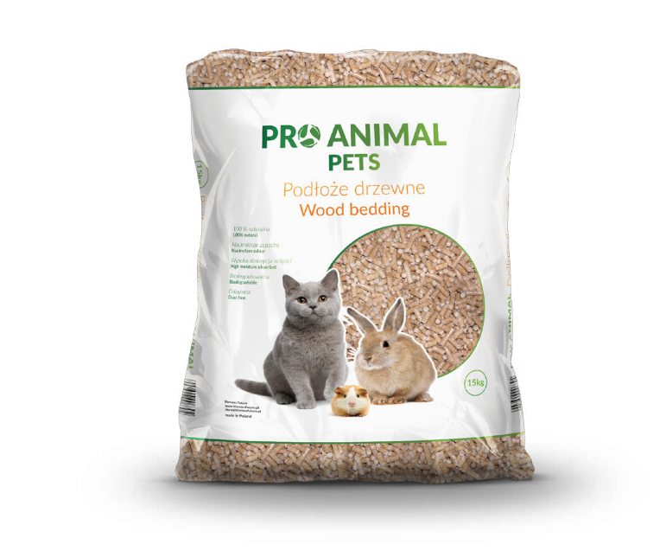
www.biomassfuture.pl
biuro@biomassfuture.pl
+48 606 636 725
ul. Rozbitek 18/61, 64-420 Kwilcz

